M6GIL РАБОЧИЙ ЖИЛЕТ PANOSTYLE® ИЗ ХЛОПКА И ПОЛИЭСТЕРА
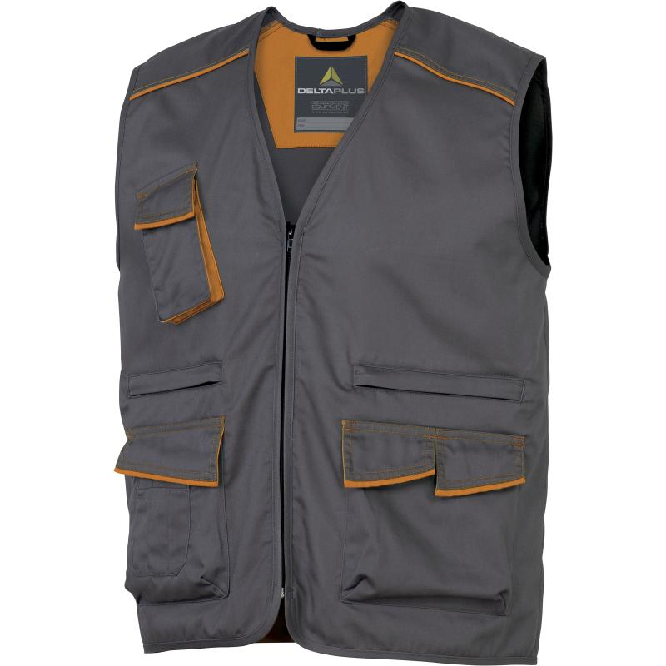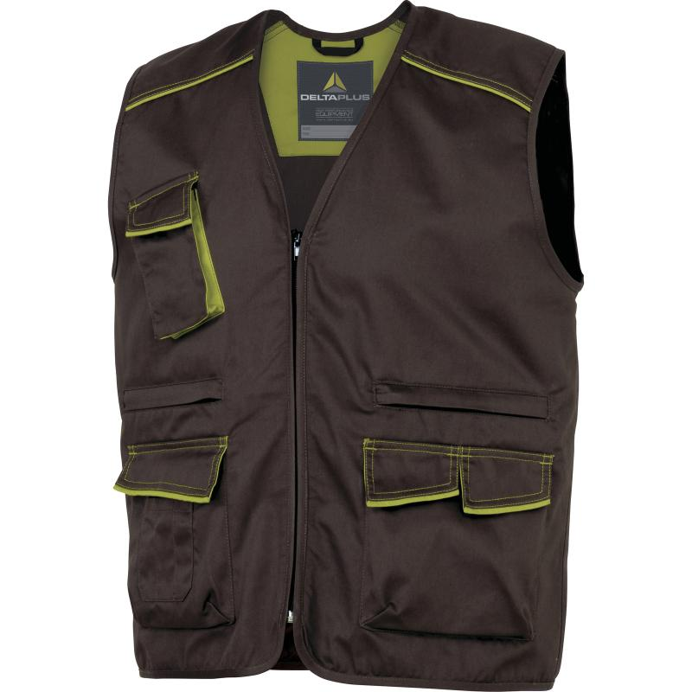

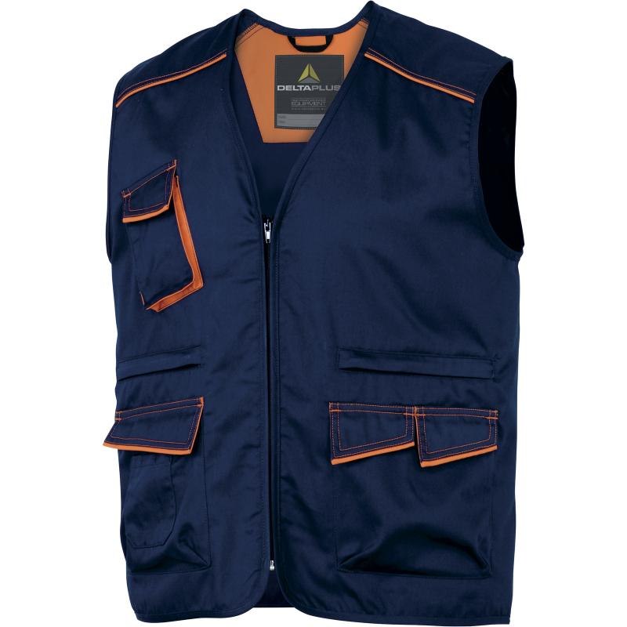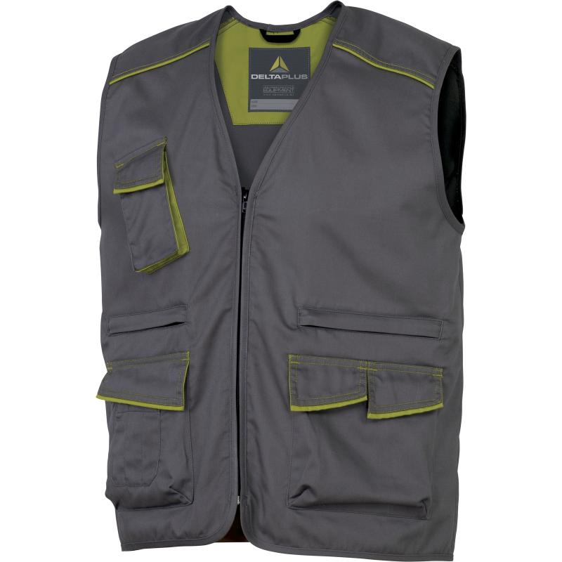

Цвет: серый/оранжевый, коричневый/зеленый, темно-синий/оранжевый, серый/зеленый
Размер: XS/S/M/L/XL/XXL/3XL
СПЕЦИФИКАЦИЯ
Жилет прямого силуэта, с центральной застежкой-молнией, c V-образной горловиной, с большим количеством накладных и прорезных карманов. Эластичные вставки на поясе жилета.
Материал: смесовая ткань (65% полиэстер, 35% хлопок), плотность 235 г/кв.м
ОСНОВНЫЕ ПРЕИМУЩЕСТВА ТОВАРА ДЛЯ ПОЛЬЗОВАТЕЛЯ
Контактная лента на нагрудном клапане - можно прикрепить держатель для бейджа (держатель не входит в комплект)
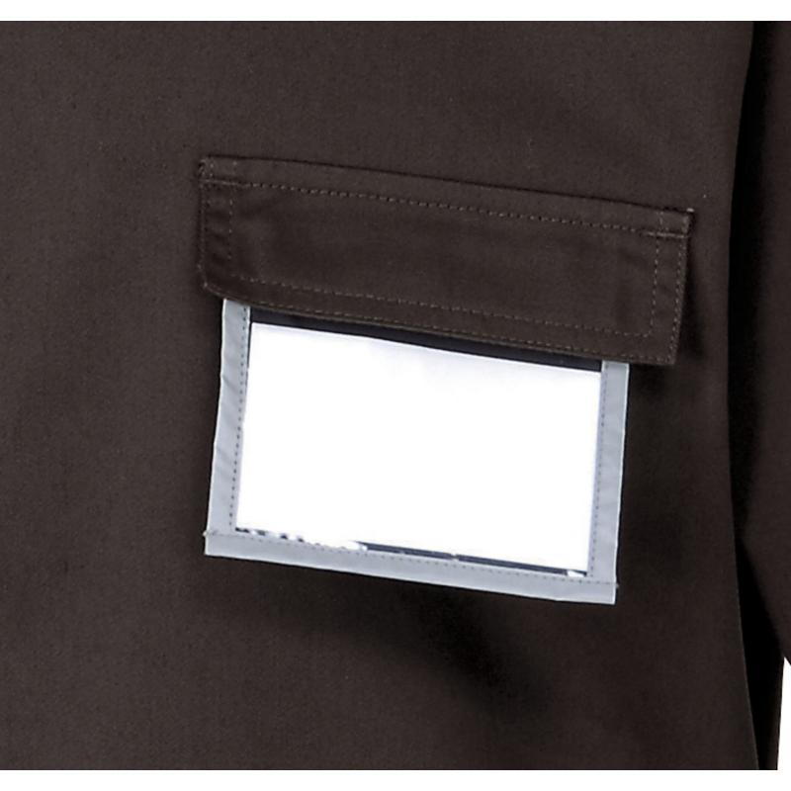
ТО:
Жилет рабочий из смесовой ткани (65% полиэстер, 35% хлопок), плотность 235 г/кв.м
Жилет прямого силуэта с центральной застежкой-молнией, c V-образной горловиной.
Полочка состоит из двух частей: кокетки и основной. На основной части по бокам расположены накладные карманы с клапаном, застегивающимся на контактную ленту; на правом кармане расположен накладной карман, разделенный на три части, на левом – 2 накладных кармана с клапаном на контактной ленте. Выше по обоим сторонам расположены прорезные карманы на замке-молнии. На правой стороне груди расположен накладной карман с клапаном, застегивающимся на контактную ленту.
Спинка состоит из двух частей: кокетки и основной.
Основные цвета: серый/ коричневый/ темно-синий
Детали оранжевого/зеленого цвета: внутренняя часть и окантовка клапанов накладных карманов, детали нагрудного кармана, кант в месте соединения кокетки с основными частями спереди и сзади.
Все остальные элементы – основного цвета.

